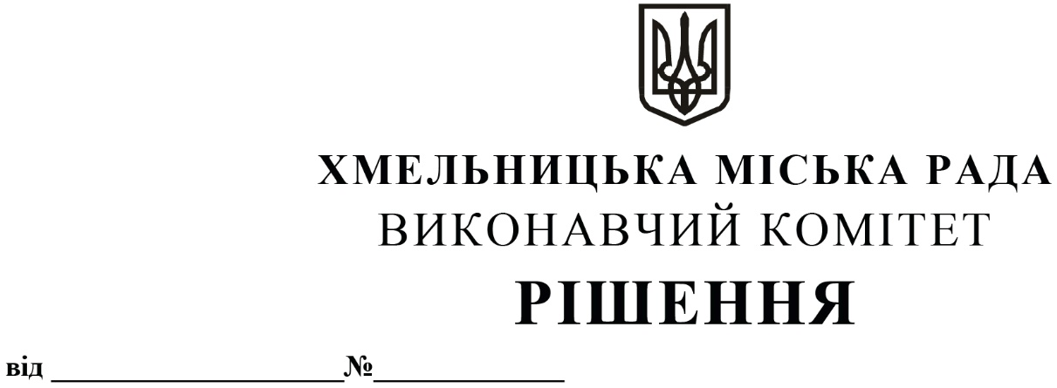
Про затвердження заходів щодо збільшення
надходжень до загального та спеціального
фондів міського бюджету, економного та
раціонального використання бюджетних
коштів у 2020 році

З метою наповнення міського бюджету, економного та раціонального використання бюджетних коштів у 2020 році, керуючись Законом України «Про місцеве самоврядування в Україні», Бюджетним та Податковим кодексами України, виконавчий комітет міської ради

ВИРІШИВ:

1. Затвердити заходи щодо збільшення надходжень до загального та спеціального фондів міського бюджету, економного та раціонального використання бюджетних коштів у 2020 році згідно з додатком.
2. Начальникам управлінь, департаментів, відділів міської ради, Хмельницькому управлінню Головного управління ДПС у Хмельницькій області щоквартально, в термін до 5 числа місяця, наступного за звітним кварталом, подавати фінансовому управлінню інформацію про виконання запланованих заходів.
3. Фінансовому управлінню щоквартально, в термін до 10 числа місяця, наступного за звітним кварталом, подавати узагальнену інформацію про виконання запланованих заходів виконавчому комітету міської ради та обласній державній адміністрації.
2. Контроль за виконанням рішення покласти на заступників міського голови відповідно до розподілу обов’язків.

Міський голова О. СИМЧИШИН
Пояснювальна записка
до проекту рішення "Про затвердження заходів щодо збільшення надходжень
до загального та спеціального фондів міського бюджету, економного та
раціонального використання бюджетних коштів у 2020 році".

Проект рішення підготовлено з метою якісного виконання бюджету міста в 2020 році.
Розробленими заходами передбачається досягнути збільшення надходжень до загального фонду розрахунково на суму 35 820,0 тис.грн, в тому числі по наступних дохідних джерелах: податку на доходи фізичних осіб в сумі 13 270,0 тис.грн, єдиному податку – 2 000,0 тис.грн, відшкодування збитків за використання земельних ділянок без правовстановлюючих документів - 2 700,0 тис.грн, скорочення податкового боргу – 14 000,0 тис.грн, орендній платі за користування комунальним майном – 1 540,0 тис.грн тощо.
Збільшення надходжень до спеціального фонду міського бюджету заплановано розрахунково в сумі 25 071,0 тис.грн, з них: залучення додаткових надходжень благодійних внесків та коштів від юридичних та фізичних осіб в сумі 3 707,0 тис.грн; збільшення власних надходжень бюджетних установ в сумі 20 264,0 тис.грн; погашення заборгованості по коштах пайової участі у розвитку інфраструктури населеного пункту та коштів за тимчасове користування місцями для розміщення зовнішньої реклами в місті в сумі 1 100,0 тис.грн .
Передбачається досягнути економії бюджетних коштів розрахунково в сумі 14 033,2 тис.грн, з них за рахунок: спрямування власних надходжень бюджетних установ на оплату праці, нарахування на заробітну плату, комунальні послуги та на оплату за енергоносії, скорочення першочергових видатків – 9 200 тис.грн; удосконалення мережі бюджетних установ – 1 699,7 тис.грн; проведення моніторингу ефективності використання енергоресурсів, дотримання затверджених лімітів на споживання енергоносіїв – 2 500,0 тис.грн та ін.
За рахунок зазначених заходів планується досягнути якісного виконання та перевиконання дохідної частини міського бюджету і забезпечення в повному обсязі фінансування передбачених в бюджеті видатків на 2020 рік та збільшення видаткової частини бюджету.

Начальник фінансового управління С. ЯМЧУК

